中國文化大學108年度第2學期微學分課程成果紀錄表
子計畫 | 高教深耕計畫B1-2微學分
具體作法 | B1-2開設微學分自主學習，結合全人教育
課程名稱 | 從古典散文看古人的謀略運用
課程內容 | 主辦單位：中文系  課程日期：2020/06/03(三)  課程地點：典213  授課教師：林協成教授  鐘點規劃 (學分/時數/鐘點):0.1/2/2  參與人數：45人（教師1人、學生42人、行政人員2人、校外0人）  課程內容：  本課程為「從古典散文看古人的謀略運用」，主要在介紹五則古人短篇故事，並結合生活問題，使學生了解古人之精神節操與謀略，讓學生對生活中的問題能用不同角度進行反思，並傳承中國古人之智慧。  執行成效：  學習紀錄表42份，回饋表42份。
活動照片 | 活動照片電子檔名稱  (請用英數檔名) | 活動照片內容說明(每張20字內)
 | 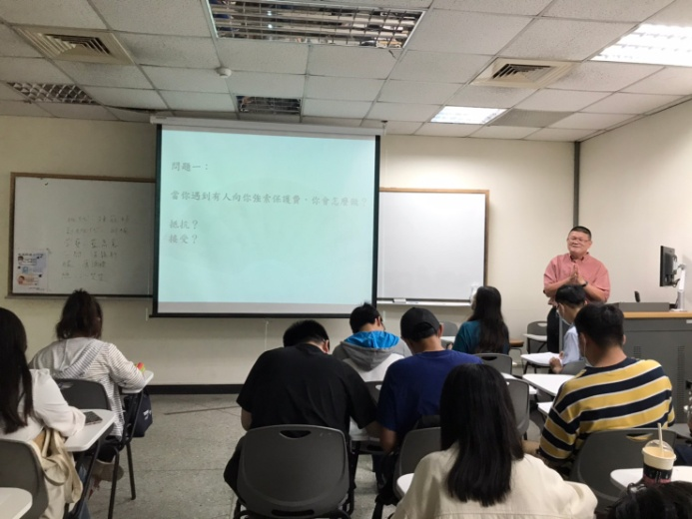 | 林協城教授開場白。
 | 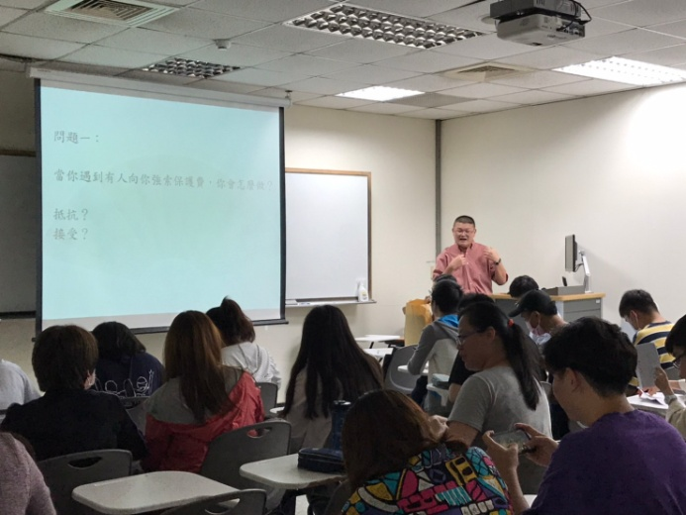 | 林協成教授談「從古典散文看古人的謀略運用」。
 | 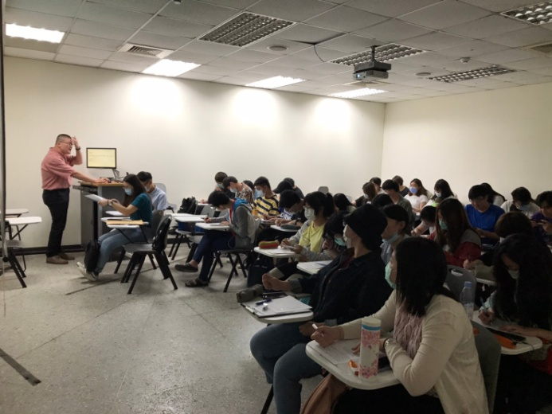 | 林協成教授演講精彩生動，同學專注聆聽。
 | 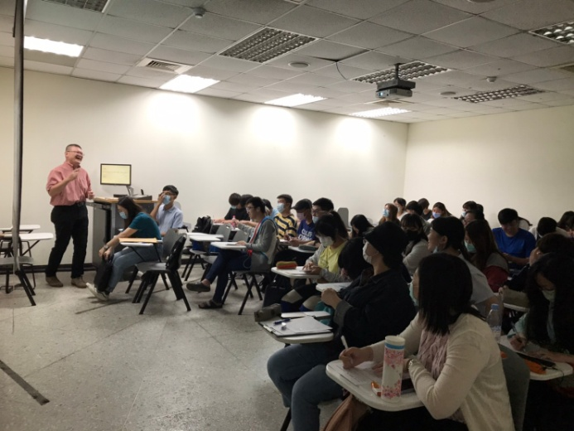 | 林協成教授演講與學生互動反應熱烈。
 | 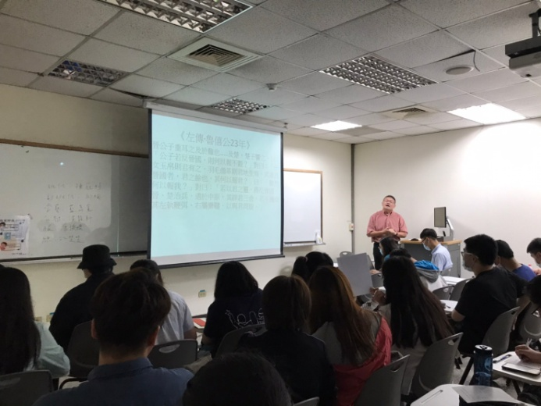 | 林協成教授講述古人故事，並與學生互動提問。

